ЗАВТРАКИ И ОБЕДЫ В МБОУ ЧЕРТКОВСКАЯ СОШ № 1
06 октября 2023г.

Завтрак для 1-4 класса
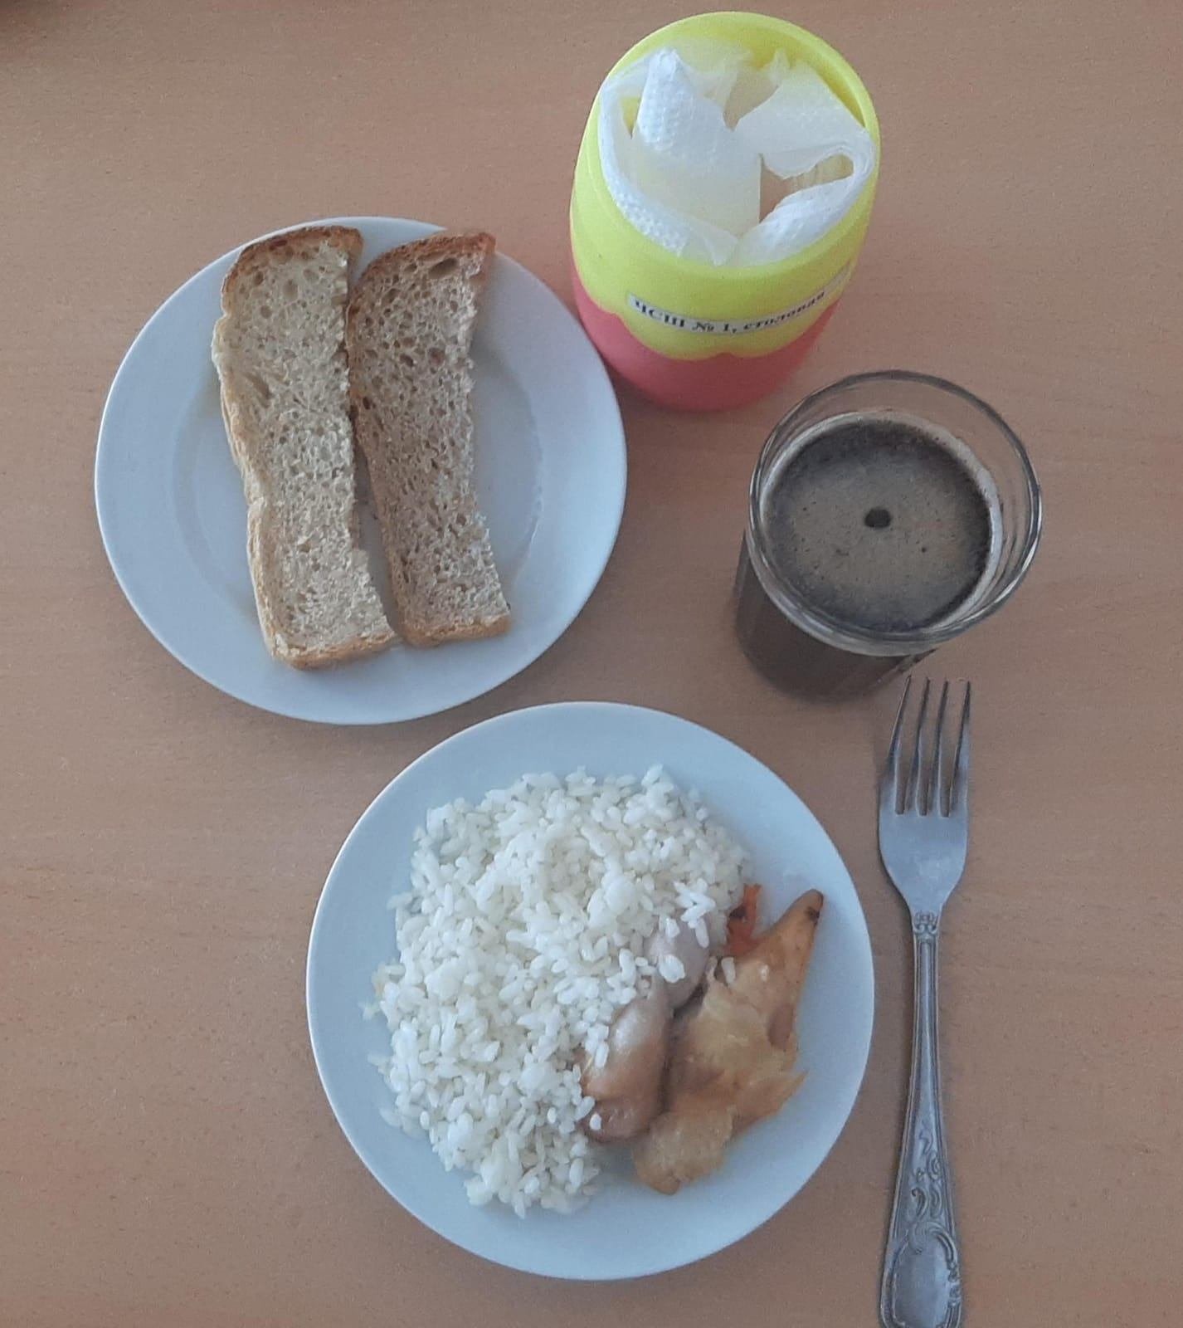
Завтрак для обучающихся с ОВЗ

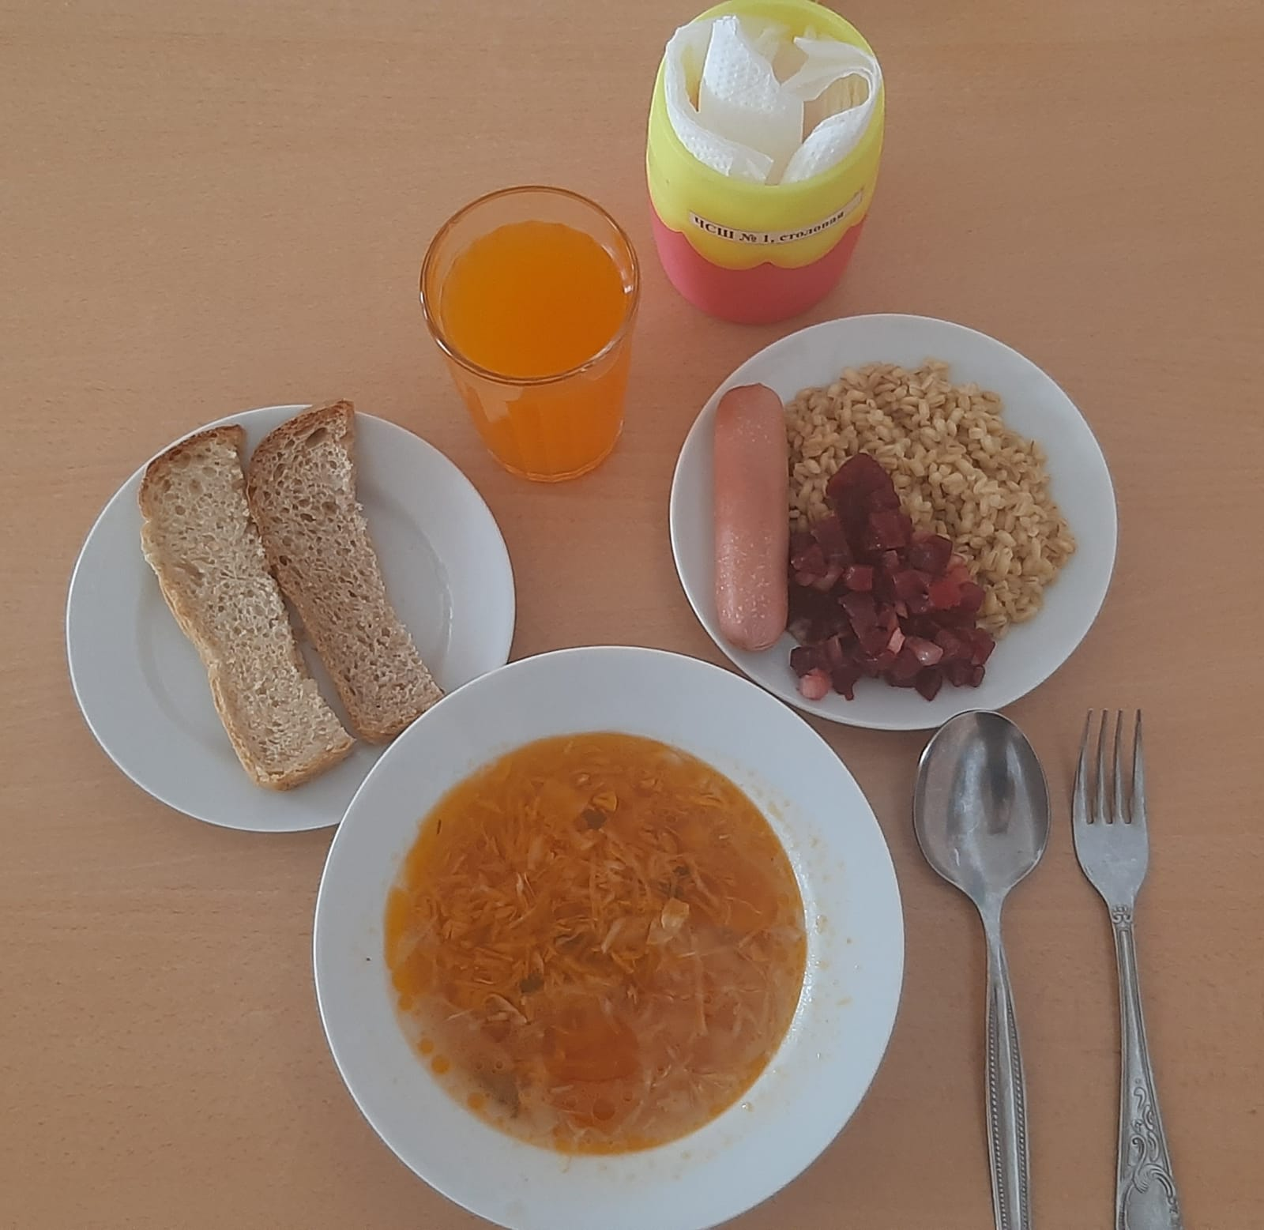
Горячее питание для 5-11 класса
